Análisis de funciones

Utiliza las funciones graficadas a continuación para responder las siguientes preguntas.



 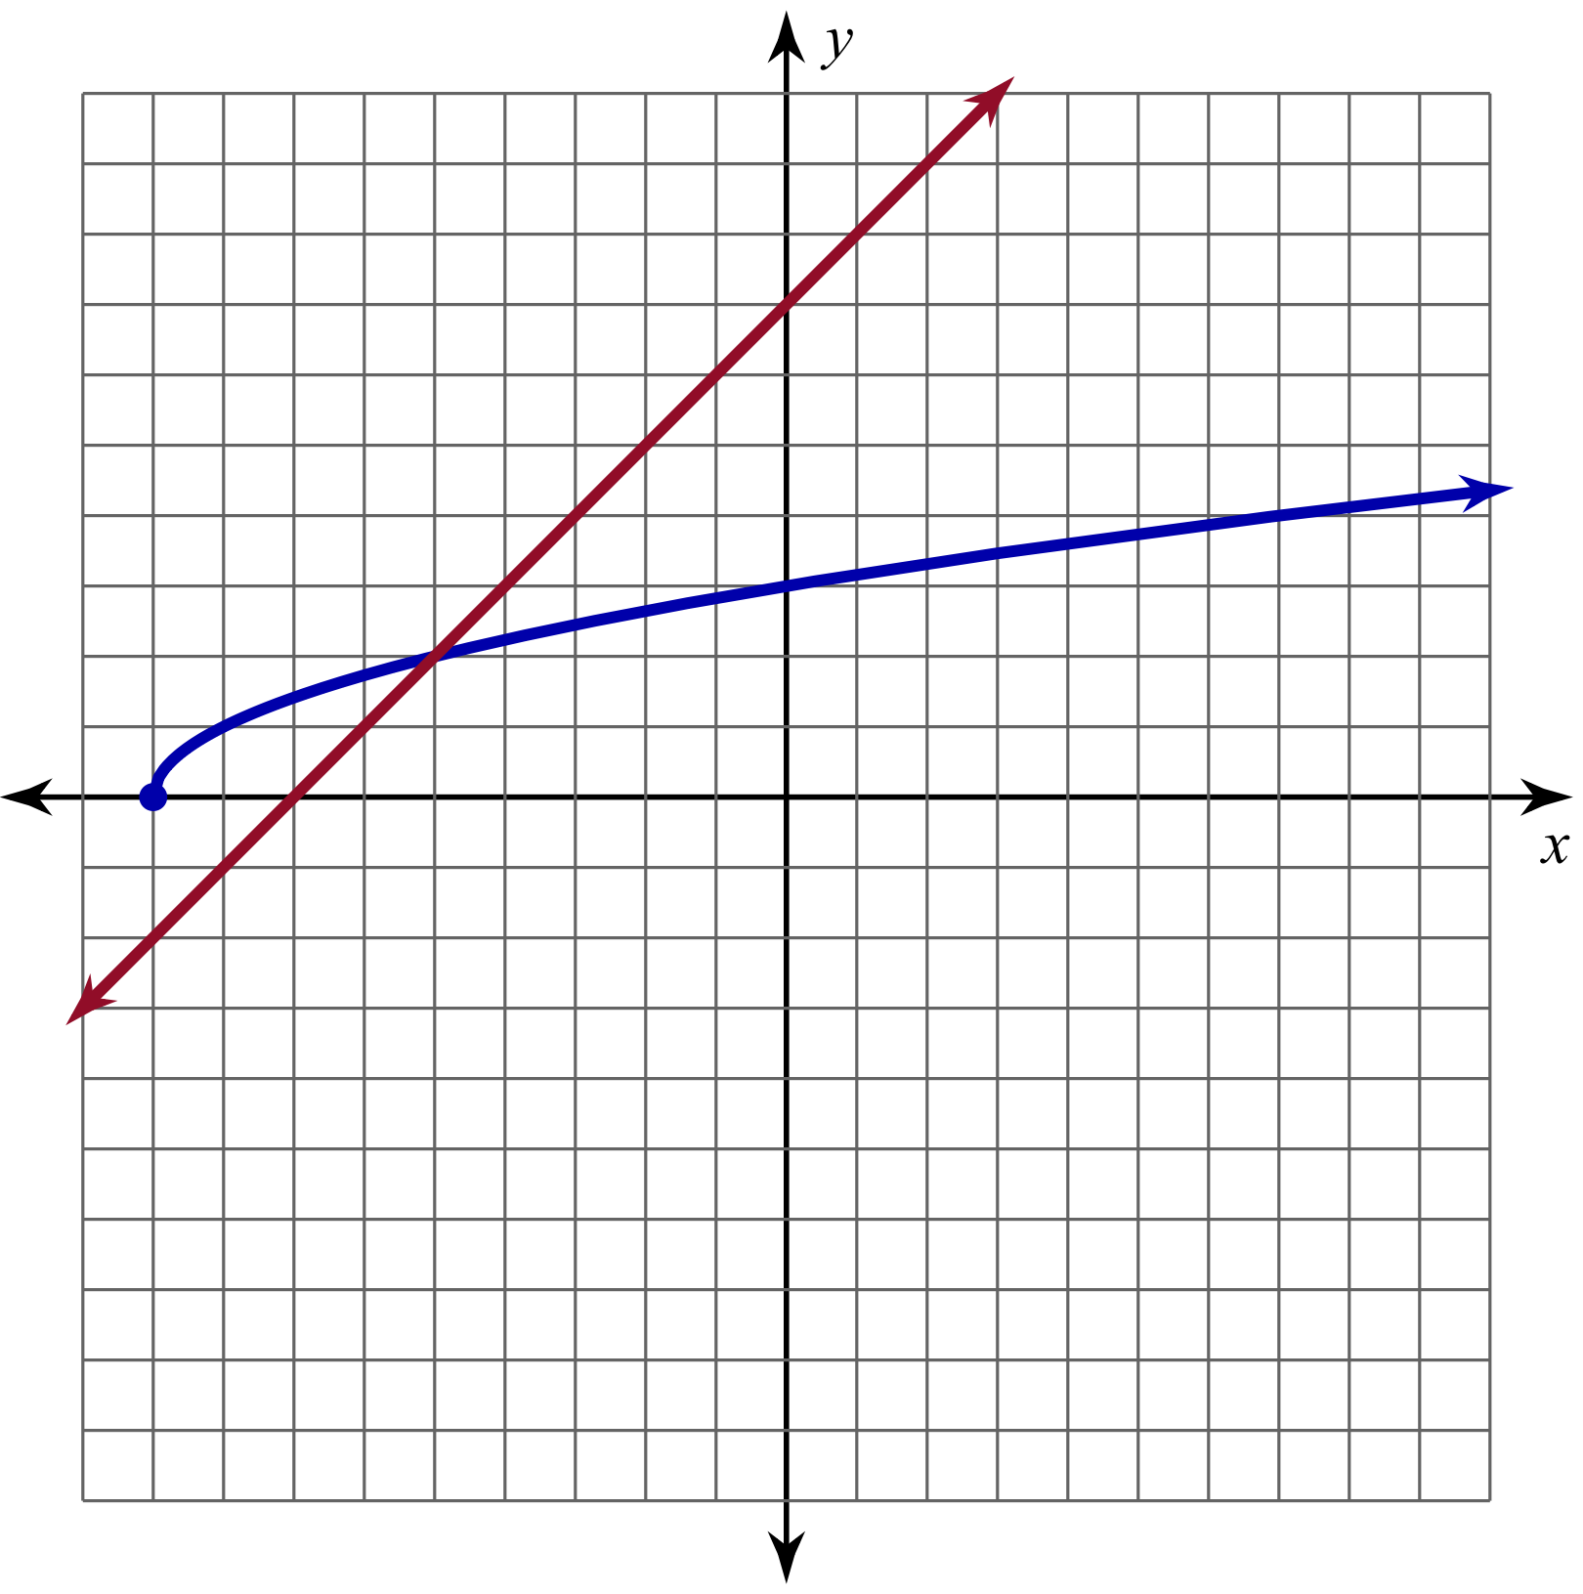

**1)** Evalúa .

**3)** Evalúa .

**5)** Encuentra  cuando .

**7)** Encuentra el punto donde .

**2)** Evalúa .

**4)** Evalúa .

**6)** Encuentra  cuando .